28岳飞
教学内容
教材165页—167页
教学目标
◆知识和能力
1．自读自译，疏通课文，积累文言词语。
2．通过把握文章主要内容，理解岳飞的性格特征，了解岳飞的事迹，培养学生的
口语表达能力。
◆过程和方法
疑难点分组讨论解决，培养学生自主、合作、探究的学习方式。
◆情感态度价值观
学习岳飞的优秀品质，树立民族自尊心。
教堂重、难点及教学突破
◆重点
1．疏通文意，理解重点字词含义。
2．领会岳飞精神的内涵。
◆难点
领会岳飞精神的内涵。
◆教学突破，
夺课在教学时，主要通过辐射篇目来帮助学生解读人物的精神境界。
教学准备
◆教师准备
熟悉岳飞生平主要事迹，把握人物在历史上的重要地位，走进人物的精神世界。
◆学生准备
收集岳飞的小故事。
教学步骤
(第1课时)
第1课时教学流程设计
教师指导 学生活动
1．情境导入 1．齐唱、讲故事
2．指导初读 2．合作攻关
3．指导翻译 3．分组自译
一、情境导入(约 分钟)
教师活动 | 学生活动
大家会唱《精忠报国》这首歌吗?那么  有没有哪位同学知道，《精忠报国》这个  故事是写谁的，给大家讲一下好吗?  今天我们继续学习传记。(板书课题) | 齐唱，讲故事，阅读注释①，注意作者也  是一位史学家。

二、指导初读(约 分钟)
教师活动 | 学生活动 ：
1．激趣：请同学们按照前两课的  学习方法自读课文，疏通文意，  准备参加字词闯关。  2．提示难解字词：  亲：父母，文中指母亲  索：平素；平时  却：推脱；推却  育其孤：抚育他们的遗孤  克捷：获胜  阙：缺少  3．组织字词闯关。 | 1．阅读标注字词的读音：  举例如下：姬(jī)、姝(shū)、遗(wèi)、旰  (gàn)、宁(nìng)、壕(háo)、铠(kǎi)、刍  (chú)、徇(xún)、戍(shù)、犒(kào)  2．结合注释，默读课文。勾划重点注释，积  累词语，疏通大意。  3．解释加点的字：  ①飞事亲至孝  ②主上宵旰  ③课将士注坡跳壕  ④猝遇敌不动  ⑤撼山易。

三、翻译课文(约 分钟)
教师活动 | 学生活动 ’
1．提问：默读课文，说说作者从哪三  个方面写了岳飞的品格?其中哪  方面写得最详细?  2．诱导：请以小组形式复述第二层，  然后找三名同学分别复述课文的  三个层次。(巡视观察，个别指导) | 1．默读，归纳：  一、写岳飞对亲上至孝至忠。  二、写岳飞治军有方，军队所向披靡。  三、岳飞关心百姓和将士的疾苦。  第二层最详细，从“严”、“仁”、“信”、  “勇”、“智”五个方面细述。  2．每组由两名同学练习复述第二层，鼓  励发现复述技巧。复述接龙时可参考：  原文。

四、本课小结 ，
本节课我们通过自学了解了岳飞，还积累了许多词语，表现很好，但我们不能就
此满足。我们还要进一步领会爱国将领的人格魅力，下节课我们将完成这个目标。
五、板书设计参考
岳飞
毕沅(清代史学家)
一、至孝至忠
二、治军有方
三、体恤将士
练习设计
◆随堂练习设计
1．《岳飞》选自________，作者，________(朝代)史学家，岳飞，________(朝代_)
著名抗金将领。
2．翻译下列句子。
(1)卒有取民麻一缕以束刍者，立斩以徇。
(2)好贤礼士，雅歌投壶，恂恂如儒生。
(3)有颁犒，均给军吏，秋毫无犯。
4◆个性练习设计
1．作卡片，积累字词
词语 | 意义 | 例句 | 翻译
遗 | 赠送 | 饰名姝遗之 | 把著名的美女打  扮起来送给他。

2．你读过《岳飞传》吗?请查阅有关资料，以标题形式写几个关于岳飞的故事。
3．将《岳飞》一文与前两篇传记作比，叙述事迹有何异同?·
教学步骤
(第2课时)
第2课时教学流程设计
教师指导 学生活动
1．理清思路 1．把握岳飞治军方法
2．组织交流 2．交流勾通
3．诱思导学 3．练习巩固
一、理清层次(约 分钟)
教师活动 | 学生活动
1．岳飞“治军有方”一共包括五个  方面，这五方面在文中都有体  现。我们一起把各个方面的表  现与这五个字对应起来。细读  文章第二部分，然后回答问题。  (1)找出与“仁”字对应的原句。  (2)找出与“信”字对应的原句  (3)找出与“智”有关的原句。  (4)找出与“勇”对应的原句。  (5)找出与“严”对应的原句。 | 1．仔细阅读，找出原句。 (1)“卒有疾，亲为调药，诸将逐戍，飞妻问劳  其家；死事者，哭之而育其孤”。(仁)  (2)“有颁犒，均给军史，秋毫无犯”。(信)  (3)“凡有所举，尽召诸统制，谋定而后战，故  所向克捷”。(智)  (4)猝遇敌不动。(勇)  (5)“师每休舍，课将士注坡跳壕，皆重铠  以习之，卒有取民麻一缕以束刍者，立斩  以徇，卒夜宿，民开门愿纳，无敢入者，军  号?冻死不折屋，饿死不掠夺。 (严)．

：二、故事交流(约 分钟)
教师活动 | 学生活动
有关岳飞的故事还有很多，你知道哪  些?讲一讲和大家一起分享。 | 各抒己见，故事交流。讲叙要力求生  动，具体，有感染力。

三、诱思导学(约 分钟)
教师活动 | 学生活动
1．根据目前我们对课文的学习，你认  为哪些属于详写，哪些属于略写?  为什么要详写第二部分?  2．回忆所学《口技》中写听众们反应的  句子及其作用，思考本文中哪些句  子是侧面描写。有什么作用? | 1．自读，讨论，回答：第一部分、第三部  分属于略写，第二部分属于详写。  因为岳飞首先是个抗金将领，所以  、应详细写他治军有方，略写其它。  2．回忆，找出本文中的侧面描写，明确  “撼山易，撼岳家军难”突出了岳家  军的威力。

四、本课小结
学习了课文之后，我们重新认识了岳飞，我们应把他的精神继承下来，发扬光
大。
五、板书设计参考 ．
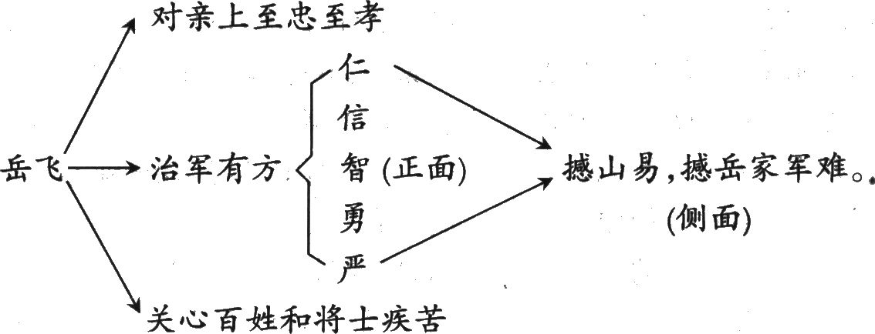
问题探究与拓展活动
1．阅读《岳飞传》，并与历史老师探究岳飞其人及我国历史上民族英雄的事迹。
2．听父母、爷爷奶奶讲岳飞故事，了解岳飞事迹在民间的传播。
练习设计
◆随堂练习设计
把下列句子译成白话文。
1．主上宵旰，宁大将安乐时耶
2．文臣不爱钱，武臣不惜死，天下太平矣
3．仁，信，智，勇，严，阙一不可。
4．东南民力竭矣1
5．将士效力，飞何功之有!
◆个性练习设计
1．岳家军为什么能赢得“撼山易，撼岳家军难”的名声？、
2．阅读《王冕传》回答下列问题。
王冕者，诸暨人。七八岁时，父命牧牛陇上，窃入学舍听诸生诵书，听方辄记。
暮归，亡其牛。或牵牛来责蹊田，父怒，挞之，已而复如初：母日：“儿痴如此，曷不听
其所为？”冕因去，依僧寺以居。夜潜出，从佛膝上，执策映长明灯读之，琅琅达旦。
佛像多土偶，狞恶可怖，冕小儿。恬若不见。 ’
(1)将文中加横线的两个句子翻译成现代汉语。
(2)从这段文字看，王冕具有怎样的品质?；用自己的话简要回答。
教学探讨与反思
至此，同学们已学习了三篇古文传记，应引导学生就传记的写法做一番总结。
再者，应安排一节课外阅读课，阅读诸如《苏武传》等传记。了解《史记》、《资治通鉴》
等史书，为学生日后的学习铺路垫石。

